Mysql数据库加强(PHP)
第 1 章 xxx 1

- Mysql基础
  - 说明数据库的价值
- 数据库比文件更利于数据的管理
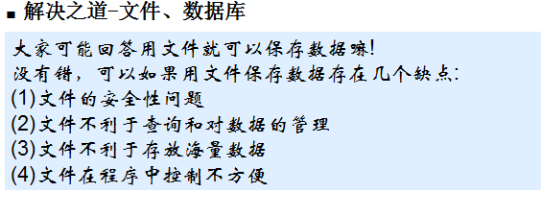
- 通俗的理解
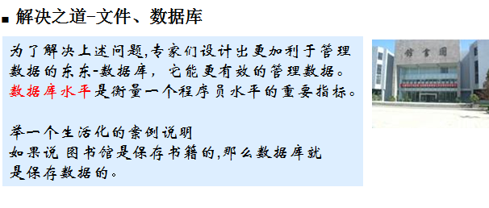
  - mysql数据库的基础
- 主流的数据库介绍(了解)
(1) SQL Server
是微软, .net程序员最爱 , 中型和大型项目, 性能高
(2) Oracle 数据库
是甲骨文, java程序员, 大型项目 , 特点是适合处理复杂业务逻辑
(3) mysql数据库
是sun公司,属于甲骨文公司。中型和大型项目。特点 并发性好，对简单的sql处理效果高.
(4)db2数据库
是ibm公司 ，处理海量数据，大型项目。 很强悍.
(5)informix 数据库
是ibm公司。在银行系统，安全性高.
(6)sybase数据库, 中型和大型项目, 性能高
  - MySQL数据库的安装和配置
看以前视频
  - mysql的基本使用
- 连接到mysql
cmd>mysql -h 主机 -u 用户名 -p 【回车】
举例:
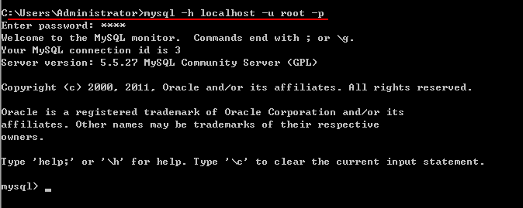
说明:
- 如果你没有写 -h localhost 默认是连接本地
- 如果你需要远程登录到另外一个 mysql ，则需要修改配置., 一般情况下不让远程登录.
- 关闭和启动mysql
- 到界面操作
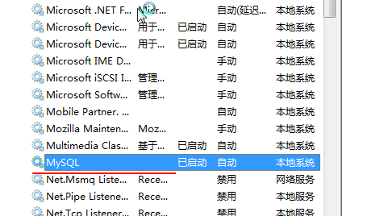

- 在控制台使用命令行来关闭和启动
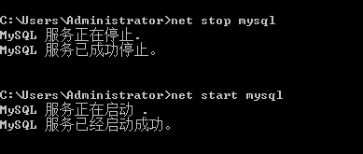
说明: 这里我们写的 mysql不是固定，他取决于你当时安装mysql给他的服务名.
配置环境变量:
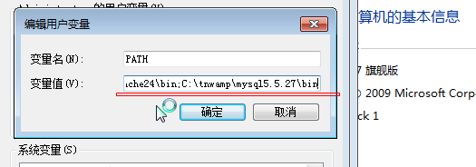
  - mysql数据库的三层结构介绍
- 示意图
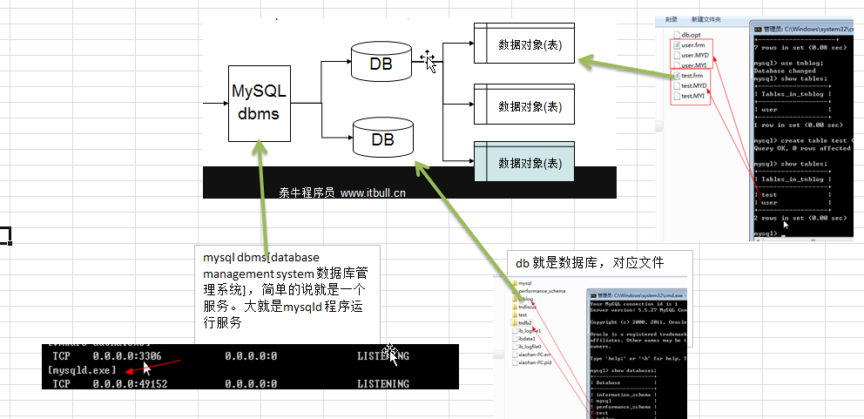

  - 表-表行-表列
图:
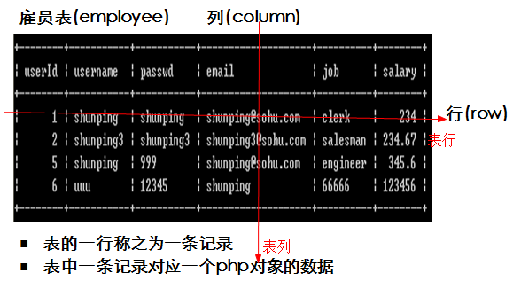
  - sql语句的分类
- 分四类
- ddl 语句(数据定义语句)
create 、alter
- dml语句(数据操作语句)
update 、insert 、delete
- dql语句(数据查询语句)
select 语句
- dcl语句(数据控制语句)
在数据库事务和mysql用户管理的时候
grant 、 revoke 、commit 、rollback 、savepoint 等
- 创建数据库
  - 基本介绍
基本语法: 通过一个指令，来创建数据库.
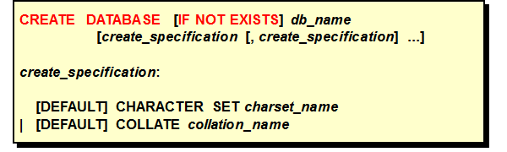
说明
- 红色字是固定的
- [] 是可选项
- 黑色是具体的的内容
- charater set 给该数据库指定的字符集, 通常我们使用utf8
- collate 校验规则 , 就是指的表的排序的规则和查询时的规则.
  - 快速入门案例
练习：
- 创建一个名称为db1的数据库。

说明: 当我们创建数据库没有指定字符集和校验规则时，系统使用默认，字符集 utf8; 校验规则是 utf8_general_ci ; utf8支持中文 utf8_general_ci 是支持utf8 ,并且不区分大小写 。
- 创建一个使用utf-8字符集的db2数据库。

- 创建一个使用utf-8字符集，并带校对规则的db3数据库

  - 看一下字符集和校验规则的区别
使用 character set latin1 ， 中文加入不了
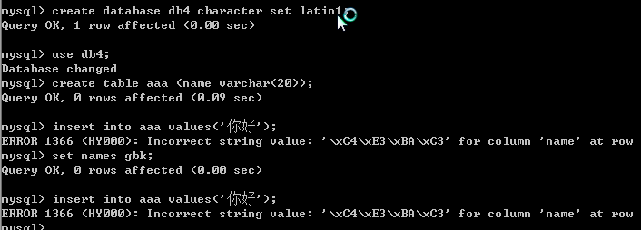
使用 character set utf8, 中文可以加入
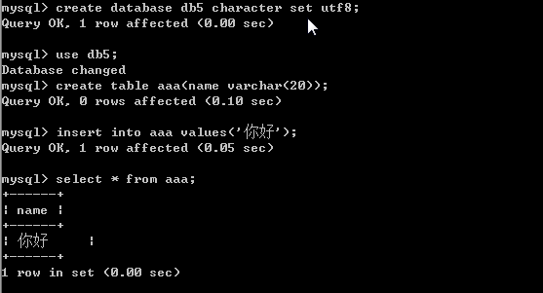

- 创建一个数据库， 校验规则使用 utf8_general_ci [不区分大小写]
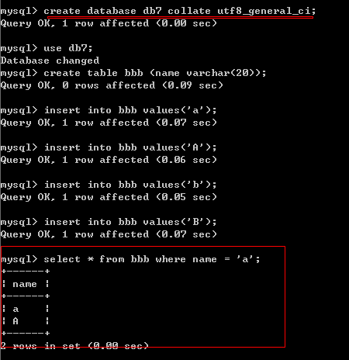
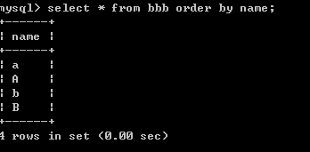
- 创建一个数据库， 校验规则使用 utf8_bin [区分大小写]
